Correlación

Manuel Martín

2024-02-26

### Ejercicio 1

library(readxl)  
data <- as.data.frame(read_excel("C:/Users/manueltristan/Documents/correlacion/data.xlsx"))  
View(data)  
print(data)

## longitud ancho grosor peso  
## 1 12.4 3.6 17.36 167.0  
## 2 22.6 4.3 21.82 342.1  
## 3 17.9 4.1 13.54 322.9  
## 4 10.2 10.2 40.90 154.8  
## 5 16.8 5.7 34.06 358.1  
## 6 13.3 4.1 35.36 227.9  
## 7 14.1 5.8 108.64 323.8  
## 8 10.2 5.9 125.64 285.2  
## 9 22.5 6.2 80.20 613.8  
## 10 16.9 3.6 60.48 254.3  
## 11 19.1 4.1 124.70 310.1  
## 12 25.8 4.7 195.78 426.8  
## 13 22.5 3.9 121.58 521.2  
## 14 27.6 10.2 33.12 765.1  
## 15 38.0 10.2 61.58 1217.2  
## 16 72.4 6.4 38.48 2446.5  
## 17 37.5 3.9 104.94 675.7  
## 18 10.2 2.7 22.24 90.9  
## 19 11.6 2.0 35.74 86.8  
## 20 10.8 2.7 54.68 109.1  
## 21 11.4 1.8 260.88 67.7  
## 22 10.2 2.8 46.76 204.5  
## 23 10.2 3.3 0.00 170.3  
## 24 18.6 2.7 0.00 176.8  
## 25 24.4 4.4 0.00 543.2  
## 26 23.5 4.5 0.00 628.2  
## 27 24.8 3.5 0.00 401.0  
## 28 14.1 3.9 0.00 302.4  
## 29 24.6 4.8 0.00 623.5  
## 30 30.9 6.0 0.00 978.9  
## 31 20.2 5.7 0.00 607.9  
## 32 12.8 2.8 0.00 165.6  
## 33 16.9 3.6 0.00 307.9  
## 34 14.2 2.8 0.00 192.4  
## 35 18.0 5.3 0.00 524.7  
## 36 11.7 2.4 0.00 111.2  
## 37 14.1 2.4 0.00 178.7  
## 38 17.7 3.9 0.00 273.4  
## 39 36.6 6.0 0.00 1304.4  
## 40 12.3 5.4 0.00 233.8

### Ejercicio 2

#Función para agregar coeficientes de correlación  
panel.cor <- function(x, y, digits = 2, prefix = "", cex.cor, ...) {  
 usr <- par("usr")  
 on.exit(par(usr))  
 par(usr = c(0, 1, 0 ,1))  
 Cor <- abs(cor(x, y))   
 txt <- paste0(prefix, format(c(Cor, 0.123456789), digits = digits)[1])  
 if(missing(cex.cor)) {  
 cex.cor <- 0.4 / strwidth(txt)  
 }  
 text(0.5, 0.5, txt,  
 cex = 1 + cex.cor*Cor)  
}  
#Dibujamos la matriz de correlación  
pairs(data,  
 upper.panel = panel.cor, # Panel de correlación  
 lower.panel = panel.smooth) #Curvas de regresión suavizadas

## Warning in par(usr): argument 1 does not name a graphical parameter  
  
## Warning in par(usr): argument 1 does not name a graphical parameter  
  
## Warning in par(usr): argument 1 does not name a graphical parameter  
  
## Warning in par(usr): argument 1 does not name a graphical parameter  
  
## Warning in par(usr): argument 1 does not name a graphical parameter  
  
## Warning in par(usr): argument 1 does not name a graphical parameter

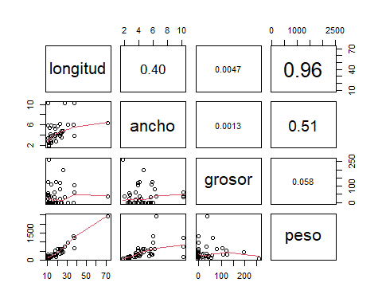

### Ejercicio 3

cor.test(data$longitud, data$peso)

##   
## Pearson's product-moment correlation  
##   
## data: data$longitud and data$peso  
## t = 19.989, df = 38, p-value < 2.2e-16  
## alternative hypothesis: true correlation is not equal to 0  
## 95 percent confidence interval:  
## 0.9170685 0.9764377  
## sample estimates:  
## cor   
## 0.9555894

### Ejercicio 4

library(correlation)  
resultados <- correlation(data)  
resultados

## # Correlation Matrix (pearson-method)  
##   
## Parameter1 | Parameter2 | r | 95% CI | t(38) | p  
## ---------------------------------------------------------------------------  
## longitud | ancho | 0.40 | [ 0.10, 0.63] | 2.71 | 0.040*   
## longitud | grosor | 4.68e-03 | [-0.31, 0.32] | 0.03 | > .999   
## longitud | peso | 0.96 | [ 0.92, 0.98] | 19.99 | < .001***  
## ancho | grosor | -1.29e-03 | [-0.31, 0.31] | -7.98e-03 | > .999   
## ancho | peso | 0.51 | [ 0.23, 0.71] | 3.64 | 0.004**   
## grosor | peso | -0.06 | [-0.36, 0.26] | -0.36 | > .999   
##   
## p-value adjustment method: Holm (1979)  
## Observations: 40

### Ejercicio 5

library(ggpubr)

## Loading required package: ggplot2

library(ggplot2)  
ggscatter(data, x = "longitud", y = "peso",  
 add = "reg.line", conf.int = TRUE,  
 cor.coef = TRUE, cor.method = "pearson",  
 xlab = "longitud piezas (mm)", ylab = "Peso piezas (mg)")

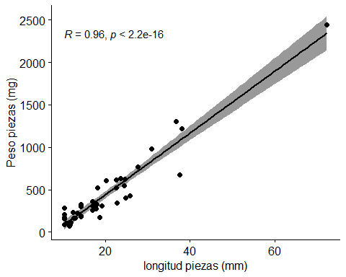

library(corrplot)

## corrplot 0.92 loaded

corrplot(cor(data))

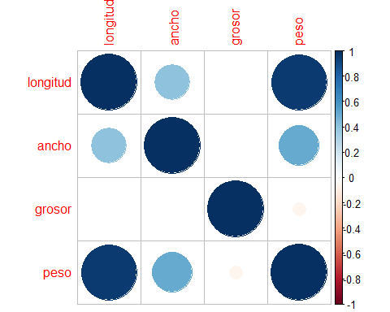

library(corrplot)  
corrplot.mixed(cor(data))

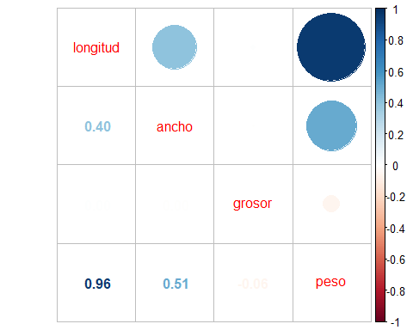

### Ejercicio 6

A partir de las siguientes variables

* Distancia (km): 1.1,100.2,90.3,5.4,57.5,6.6,34.7,65.8,57.9,86.1
* Número de cuentas (valor absoluto): 110,2,6,98,40,94,31,5,8,10

1. Crea 2 vectores: “distancia” y “n_piezas”

distancia <- c(1.1,100.2,90.3,5.4,57.5,6.6,34.7,65.8,57.9,86.1)  
n_piezas <- c(110,2,6,98,40,94,31,5,8,10)  
dist_ncuent <- data.frame(distancia,n_piezas)  
knitr::kable(dist_ncuent)

| distancia | n_piezas |
| --- | --- |
| 1.1 | 110 |
| 100.2 | 2 |
| 90.3 | 6 |
| 5.4 | 98 |
| 57.5 | 40 |
| 6.6 | 94 |
| 34.7 | 31 |
| 65.8 | 5 |
| 57.9 | 8 |
| 86.1 | 10 |

1. Calcula el coeficiente de correlación La correlación es de -0.9249824
2. calcula el nivel de significacncia El nivel de significancia es 0.0001265
3. Intervalo de confianza al 95% en relación con el coeficiente de correlación. El intervalo de confianza al 95% es [-0.9824414, -0.7072588].
4. ¿Que intensidad y dirección presentan ambas variables? Al ser un coeficiente negativo, la dirección es inversa entre ambas variables y su intensidad es de 0.9249824, bastante cercana al máximo que es 1
5. ¿Es significativa esta relación? Si la relación es significativa pues el nivel de significancia es inferior a 0.05 o lo que es lo mismo inferior al 5% de posibilidades de que esta relación sea resultado del azar.
6. ¿Resultaría apropiado afirmar la correlación (o no) entre variables con un tamaño muestral tan reducido (n=10)? Los datos muestran que es una correlación significativa, por lo que cabría experar que aunque aumenten el número de muestras, no debería haber una variación significativa. Porque hemos comprobado que la correlación no se debe al azar sino que responde a una correlación lineal, que se debería mantener conforme aumente el número de muestras. Sin embargo, en estadistica para que sea significativo se suelen emplear más muestras, n=30.

cor.test(dist_ncuent$distancia, dist_ncuent$n_piezas)

##   
## Pearson's product-moment correlation  
##   
## data: dist_ncuent$distancia and dist_ncuent$n_piezas  
## t = -6.8847, df = 8, p-value = 0.0001265  
## alternative hypothesis: true correlation is not equal to 0  
## 95 percent confidence interval:  
## -0.9824414 -0.7072588  
## sample estimates:  
## cor   
## -0.9249824

correlation::correlation(dist_ncuent)

## # Correlation Matrix (pearson-method)  
##   
## Parameter1 | Parameter2 | r | 95% CI | t(8) | p  
## --------------------------------------------------------------------  
## distancia | n_piezas | -0.92 | [-0.98, -0.71] | -6.88 | < .001***  
##   
## p-value adjustment method: Holm (1979)  
## Observations: 10